**微信端使用说明**

一、用户登录系统，进入个人中心，点击【微信绑定】，如下图：

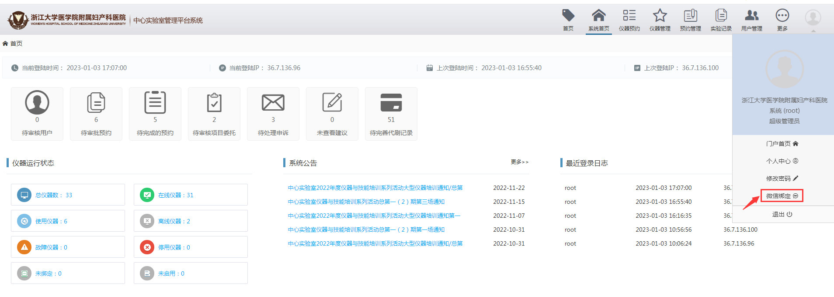

二、系统会弹出二维码，如下图：打开微信扫一扫，扫描系统上的二维码，

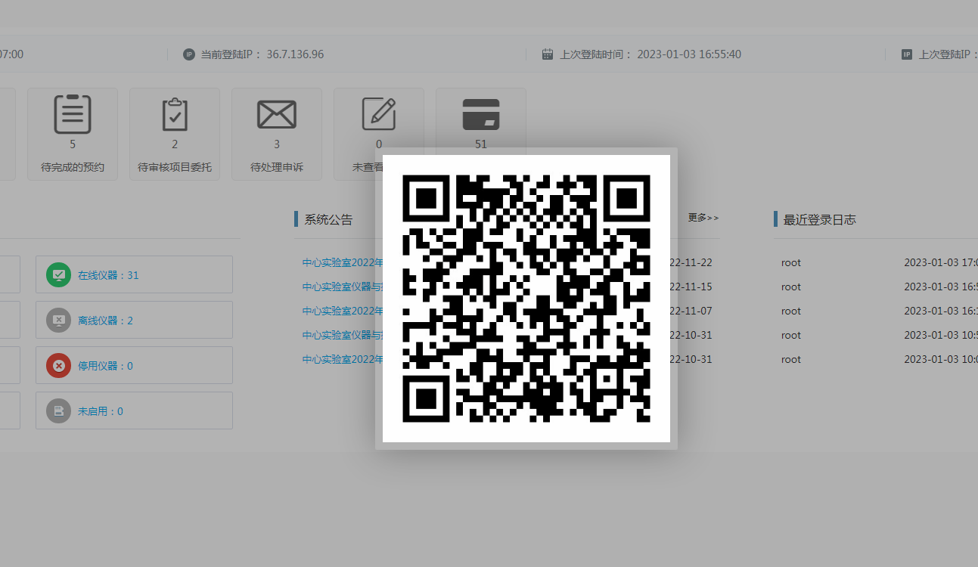

三、点击【关注公众号】，进入微信端，如下图：

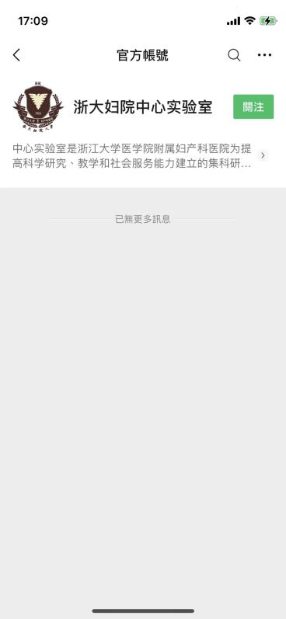

四、点击【仪器服务】，进入已绑定账号界面，点击已绑定的账号，可进入手机端门户首页，如下图：

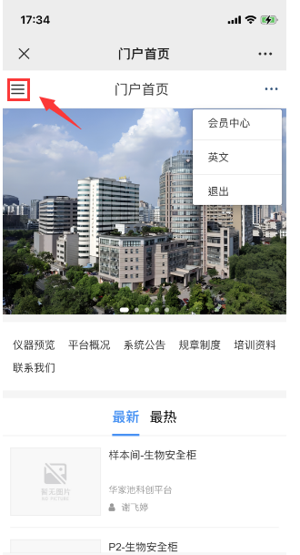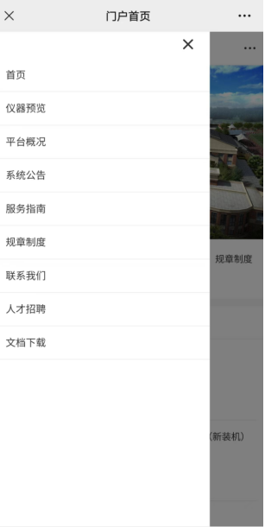

五、点击【会员中心】，可进入系统首页，如下图：

